Rapport de projet

*Par :*

*Ndèye Marie Diop*

*Ndèye Fagnan Beye*

*Fatou Niang*

*Raky Kane*

*Sira Ndiaye*

7 mai 2021

Table des matières

**Introduction** 3

**I.** **Présentation du sujet** 4

**II.** **spécification et analyse des besoins** 5

1. Acteurs et rôles 5

2. Les descriptions textuelles des fonctionnalités 6

2.1. Description textuelle de la fonctionnalité « demande d’intervention » 6

2.2. Description textuelle de la fonctionnalité « traitement de demandes simples » 7

2.3. Description textuelle de la fonctionnalité « traitement de demandes spéciales » 8

2.4. Description textuelle de la fonctionnalité « ajout de matériel » 9

2.5. Description textuelle de la fonctionnalité « modification de matériel » 10

2.6. Description textuelle de la fonctionnalité « suppression de matériel » 11

2.7. Description textuelle de la fonctionnalité « authentification » 12

2.8. Description textuelle de la fonctionnalité « visualisation des demandes d’intervention » 13

2.9. Description textuelle de la fonctionnalité « visualisation des statistiques » 13

3. Les descriptions graphiques des fonctionnalités 14

3.1. Description graphique de la fonctionnalité « demande d’intervention » 14

3.2. Description graphique de la fonctionnalité « traitement de demandes d’intervention simples» 15

3.3. Description graphique de la fonctionnalité « traitement de demandes d’intervention spéciale» 16

3.4. Description graphique de la fonctionnalité « ajout de matériel » 17

3.5. Description graphique de la fonctionnalité « modification de matériel » 18

3.6. Description graphique de la fonctionnalité « suppression de matériel » 19

3.7. Description graphique de la fonctionnalité « authentification » 20

3.8. Description graphique de la fonctionnalité « visualisation des demandes d’interventions » 21

3.9. Description graphique de la fonctionnalité « visualisation des statistiques » 21

4. Représentation statique 22

5. Les diagrammes d’états-transitions 25

5.1. Le diagramme d’états-transition de la « tâche » 25

5.2. Le diagramme d’états-transition de l’ « utilisateur » 25

5.3. Le diagramme d’états-transition du « matériel » 26

5.4. Le diagramme d’états-transition du « technicien » 26

***III.*** ***REALISATION DE LA SOLUTION ET PRESENTATION DES RESULTATS*** 27

1. Notion d’application web 27

2. Outils utilisés 27

2.1 HTML : 27

2.2. CSS 27

2.3. BOOTSTRAP 27

2.4. PHP 27

2.5. MYSQL 27

3. Présentation de l’application 27

# Introduction

Ce rapport illustre l’étude de conception UML de l’un de nos projets réalisés au cours de cette année.

Dans un premier temps, nous présenterons ce projet et ses fonctionnalités pour bien définir la problématique. Ensuite, nous exposerons les différents travaux UML que nous avons effectués et qui permettront de bien structurer la réalisation du projet. Ces diagrammes seront accompagnés d’explications pour une meilleure compréhension. Enfin, nous conclurons ce rapport en détaillant les bénéfices que l’on peut tirer d’une telle étude et les raisons qui font que UML est un langage très souvent utilisé par les développeurs lors de la conception de logiciels complexes.

# Présentation du sujet

Dans le cadre de notre cours portant sur le langage UML, il nous a été demandé de développer un système de gestion du service de la maintenance de l’ESP.

Voici une présentation générale du projet SMESP (Service de Maintenance de l’ESP) sur lequel nous avons réalisé notre étude de conception UML.

Le logiciel est une application web composée 4 interfaces distinctes : l’interface destinée au « Chef de la maintenance », celle destinée au différents « Chefs de pôle », celle destinée aux « Techniciens » et enfin celle destinée aux « Agents de l’école ».

* L’interface du « Chef de la maintenance » lui permettra :
* De pouvoir suivre toutes les interventions de tous les pôles, depuis leur demande jusqu’à leur effectuation complète. Tout cela en sachant quel technicien de quel pôle en avait la charge.
* De voir l’état de chacune de ses tâches (si elle traîne en longueur, si elle a été suspendue et pourquoi etc.).
* De gérer le stock de matériel du service en pouvant consulter les avoirs, en ajouter, en retirer etc.
* De suivre les statistiques des différents techniciens sous sa charge en sachant qui est le plus efficace, le moins efficace etc.
* L’interface du « Chef de pôle » lui permettra :
* De pouvoir attribuer les demandes d’intervention reçues au niveau de son pôle au technicien disponible de son choix (lui y compris).
* De pouvoir suivre toutes les interventions concernant son pôle depuis leur demande jusqu’à leur effectuation complète.
* De voir l’état de chacune de ses tâches (si elle traîne en longueur, si elle a été suspendue et pourquoi etc.).
* De pouvoir voir les statistiques des techniciens sous sa charge en sachant qui est le plus efficace, le moins efficace etc.
* L’interface du « Technicien » lui permettra :
* De pouvoir voir toutes les interventions qui lui ont été attribuées.
* De voir l’état de chacune de ses tâches (si elle traîne en longueur, si elle a été suspendue et pourquoi etc.).
* L’interface de « Agent de l’école » lui permettra :
* De pouvoir faire des demandes d’interventions.
* De voir la liste des demandes qu’il a déjà eu à faire.

# spécification et analyse des besoins

## Acteurs et rôles

Les cas d’utilisations permettent de décrire le comportement d’un système du point de vue de l’utilisateur.

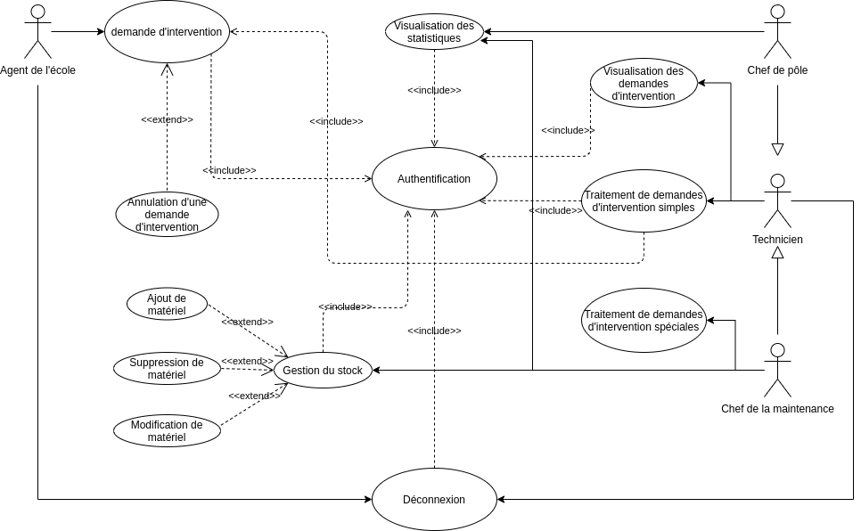

Fig.1.1-Diagramme de cas d’utilisation

## Les descriptions textuelles des fonctionnalités

## Description textuelle de la fonctionnalité « demande d’intervention »

* Partie 1 : Sommaire d'identification.
* Titre : Demande d’intervention
* Résumé : Ce cas d’utilisation permet aux demandeurs de déclarer leur irrégularité nécessitant l’intervention du service de maintenance
* Acteur principale : L’agent de l’école (demandeur)
* Acteurs secondaires : Chef de pôle et chef de maintenance
* Date : 08/04/2021
* Partie 2 : Description des scénarios
* Préconditions :
* Etre connecter à la plateforme
* Avoir un problème spécifique
* Scénario nominal :

1. L’agent de l’école demande l’interface d’intervention
2. Le système lui renvoie l’interface
3. L’agent donne les informations nécessaires
4. L’agent valide et envoie la demande
5. Le système vérifie les informations saisies
6. Le système enregistre la demande
7. Le système envoie une notification au chef de maintenance et au chef de pôle concernant la demande d’intervention
8. Le système lui envoie un message d’accuser de réception de sa demande

* Scénario alternatif :

1. Après l’étape 5) si les informations ne sont pas valides alors

6.a) Le système renvoie un message d’erreur

« Le système redirige l’acteur à l’étape 3 »

1. Après l’étape 6) si la demande est spéciale alors

7a) Le système envoie une notification au chef de maintenance concernant la demande d’intervention

* Partie 3: Exigences non fonctionnelles
* Concurrence : Multi utilisateurs

Disponibilité : Le site est disponible 7j/7 et 24H/24

## Description textuelle de la fonctionnalité « traitement de demandes simples »

* Partie 1 : Sommaire d'identification.
* Titre : Traitement de demandes simples
* Résumé : Ce cas d’utilisation permet au chef de pôle et au chef de maintenance de pouvoir traiter les demandes des agents de l’école
* Acteur principale : Chef de pôle
* Acteurs secondaires : Chef de maintenance et technicien
* Date : 08/04/2021
* Responsable :
* Version : 1.0
* Partie 2 : Description des scénarios
* Préconditions :
* Etre connecter à la plateforme
* Le chef de pôle et le chef de maintenance doivent recevoir une notification concernant une demande d’intervention
* Scénario nominal :

1. Le chef de pôle concerné attribue la tâche à un technicien disponible
2. Le système renvoie la demande au technicien concerné
3. Le technicien concerné notifie à chaque instant l’état du travail
4. A la fin de la tâche, le technicien remplit la fiche d’intervention notifiant les matériaux utilisés et les intervenants
5. Le système envoie une notification au chef de pôle concerné et au de chef de maintenance que la tâche est terminée et le bon correspondant

* Scénario alternatif :

a)Avant l’étape 1) si aucun technicien n’est disponible alors

1.a) Le système envoie une notification au chef de pôle concerné et au de chef de maintenance que la tâche est mise en attente

* Partie 3: Exigences non fonctionnelles
* Temps de réponse : Le traitement de demande a une durée maximum de 4 jours
* Concurrence : Multi utilisateurs
* Disponibilité : Le site est disponible 7j/7 et 24H/24

## Description textuelle de la fonctionnalité « traitement de demandes spéciales »

* Partie 1 : Sommaire d'identification.
* Titre : Traitement de demandes spéciales
* Résumé : Ce cas d’utilisation permet au chef de maintenance de pouvoir traiter les demandes des agents de l’école
* Acteur principale : Chef de maintenance
* Acteurs secondaires : Chef de pôle, technicien et agent de l’école
* Date : 08/04/2021
* Responsable :
* Version : 1.0
* Partie 2 : Description des scénarios
* Préconditions :
* Etre connecter à la plateforme
* Le chef de maintenance doit recevoir une notification concernant une demande d’intervention
* Scénario nominal :

1. Le chef de maintenance attribue la tâche au service de l’école concerné
2. Le système envoie la tâche au service concerné
3. Le chef de pôle du service concerné attribue la tâche à un technicien disponible
4. Le système renvoie la demande au technicien concerné
5. Le technicien concerné notifie à chaque instant l’état du travail
6. A la fin de la tâche, le technicien remplit la fiche d’intervention notifiant les matériaux utilisés et les intervenants
7. Le système envoie une notification au chef de pôle concerné et au de chef de maintenance que la tâche est terminée et le bon correspondant

* Scénario alternatif :

a)Avant l’étape 1) si la tâche ne concerne aucun service de l’école alors

1.a) Le chef de maintenance notifie que la tâche est suspendue pour cause d’indisponibilité du service

2.a) Le système notifie au demandeur que sa demande est suspendue pour cause d’indisponibilité du service

b) Après l’étape 2) si aucun technicien n’est disponible alors

3.a) La tâche est mise en attente

* Partie 3: Exigences non fonctionnelles
* Temps de réponse : Le traitement de demande a une durée maximum de 4 jours ou plus
* Concurrence : Multi utilisateurs

Disponibilité : Le site est disponible 7j/7 et 24H/24

## Description textuelle de la fonctionnalité « ajout de matériel »

* Partie 1 : Sommaire d'identification.
* Titre : Ajout de matériel
* Résumé : Ce cas d’utilisation permet au chef de maintenance d’ajouter un nouveau matériel
* Acteur principale : Chef de maintenance
* Date : 08/04/2021
* Partie 2 : Description des scénarios
* Préconditions :
* Etre connecter à la plateforme
* Scénario nominal :

1. Le chef de maintenance demande la page de gestion de stock
2. Le système lui redirige vers la page demandée
3. Le chef de maintenance demande à ajouter un nouveau matériel
4. Le système lui redirige vers l’interface d’ajout de matériel
5. Le chef de maintenance remplit les informations concernant le matériel à ajouter
6. Le chef de maintenance valide
7. Le système vérifie les informations saisies
8. Le système enregistre le matériel
9. Le système lui envoie un message que l’ajout a été effectué avec succès
10. Le système affiche la page de gestion de stock

* Scénario alternatif :

1. Après l’étape 7) si les informations ne sont pas valides alors

8.a) Le système renvoie un message d’erreur

« Le système redirige l’acteur à l’étape 5 »

* Partie 3: Exigences non fonctionnelles
* Concurrence : Multi utilisateurs

Disponibilité : Le site est disponible 7j/7 et 24H/24

## Description textuelle de la fonctionnalité « modification de matériel »

* Partie 1 : Sommaire d'identification.
* Titre : Modification de matériel
* Résumé : Ce cas d’utilisation permet au chef de maintenance de modifier un matériel
* Acteur principale : Le chef de maintenance
* Date : 08/04/2021
* Partie 2 : Description des scénarios
* Préconditions :
* Etre connecter à la plateforme
* Scénario nominal :

1. Le chef de maintenance demande la page de gestion de stock
2. Le système lui redirige vers la page demandée
3. Le chef de maintenance demande à modifier un matériel
4. Le système lui redirige vers l’interface de modification de matériel
5. Le chef de maintenance sélectionne le matériel à modifié
6. Le système lui affiche la page contenant les informations du matériel demandé
7. Le chef de maintenance apporte les modifications nécessaires
8. Le chef de maintenance enregistre la modification
9. Le système valide la modification
10. Le système lui envoie un message que la modification a été effectuée avec succès
11. Le système lui redirige vers la page de gestion de stock

* Partie 3: Exigences non fonctionnelles
* Concurrence : Multi utilisateurs

Disponibilité : Le site est disponible 7j/7 et 24H/24

## Description textuelle de la fonctionnalité « suppression de matériel »

* Partie 1 : Sommaire d'identification.
* Titre : Suppression de matériel
* Résumé : Ce cas d’utilisation permet au chef de maintenance de supprimer un matériel
* Acteur principale : Le chef de maintenance
* Date : 08/04/2021
* Partie 2 : Description des scénarios
* Préconditions :
* Etre connecter à la plateforme
* Scénario nominal :

1. Le chef de maintenance demande la page de gestion de stock
2. Le système lui redirige vers la page demandée
3. Le chef de maintenance demande à supprimer un matériel
4. Le système lui redirige vers l’interface de suppression de matériel
5. Le chef de maintenance sélectionne le matériel à supprimer
6. Le chef de maintenance enregistre la suppression
7. Le système lui envoie un message de validation de la suppression demandée
8. S’il valide alors le système enregistre la réponse
9. Le système désactive le matériel ciblé du système mais ne le supprime pas de la base de données
10. Le système lui envoie un message que la suppression a été effectuée avec succès
11. Le système lui redirige vers la page de gestion de stock

* Scénario alternatif :

1. Après l’étape 7) si le chef de maintenance ne valide pas la suppression alors

8.a) Le système lui envoie un message que la suppression a été annulée

« Le système redirige l’acteur à l’étape 4 »

* Partie 3: Exigences non fonctionnelles
* Concurrence : Multi utilisateurs

Disponibilité : Le site est disponible 7j/7 et 24H/24

## Description textuelle de la fonctionnalité « authentification »

* Partie 1 : Sommaire d'identification.
* Titre : Authentification
* Résumé : Ce cas d’utilisation permet à tous les acteurs de connecter à la plateforme
* Acteurs: Chef de maintenance, le chef de pôle, le technicien et l’agent de l’école
* Date : 08/04/2021
* Partie 2 : Description des scénarios
* Préconditions :
* Avoir un login et un mot de passe
* Avoir une connexion d’internet
* Scénario nominal :

1. L’acteur se connecte à la plateforme
2. Le système lui redirige vers la page d’authentification
3. L’acteur met son login et son mot de passe
4. L’acteur valide
5. Le système vérifie les informations saisies
6. Le système lui redirige vers la page qui correspond à son profil

* Scénario alternatif :

1. Après l’étape 5) si les informations ne sont pas valides alors

6.a) Le système renvoie un message d’erreur

« Le système redirige l’acteur à l’étape 3 »

* Partie 3: Exigences non fonctionnelles
* Concurrence : Multi utilisateurs

Disponibilité : Le site est disponible 7j/7 et 24H/24

## Description textuelle de la fonctionnalité « visualisation des demandes d’intervention »

* Partie 1 : Sommaire d'identification.
* Titre : Visualisation des demandes d’intervention
* Résumé : Ce cas d’utilisation permet au technicien de visualiser les détails des demandes d’intervention
* Acteur principale : Technicien
* Acteurs secondaires : Chef de maintenance et chef de pôle
* Date : 08/04/2021
* Partie 2 : Description des scénarios
* Préconditions :
* Etre connecter à la plateforme
* Scénario nominal :

1. Le technicien demande la page des demandes d’intervention
2. Le système lui redirige vers la page demandée

* Partie 3: Exigences non fonctionnelles
* Concurrence : Multi utilisateurs
* Disponibilité : Le site est disponible 7j/7 et 24H/24

## Description textuelle de la fonctionnalité « visualisation des statistiques »

* Partie 1 : Sommaire d'identification.
* Titre : Visualisation des statistiques
* Résumé : Ce cas d’utilisation permet au chef de maintenance de visualiser les statistiques des demandes
* Acteur principale : Chef de maintenance
* Date : 08/04/2021
* Partie 2 : Description des scénarios
* Préconditions :
* Etre connecter à la plateforme
* Scénario nominal :

1. Le chef de maintenance demande l’interface des statistiques
2. Le système lui redirige vers la page correspondante

* Partie 3: Exigences non fonctionnelles
* Concurrence : Multi utilisateurs

Disponibilité : Le site est disponible 7j/7 et 24H/24

## Les descriptions graphiques des fonctionnalités

Les diagrammes de séquences permettent de représenter la séquence des interactions entre plusieurs objets impliqués dans une fonctionnalité particulière du logiciel.

## Description graphique de la fonctionnalité « demande d’intervention »

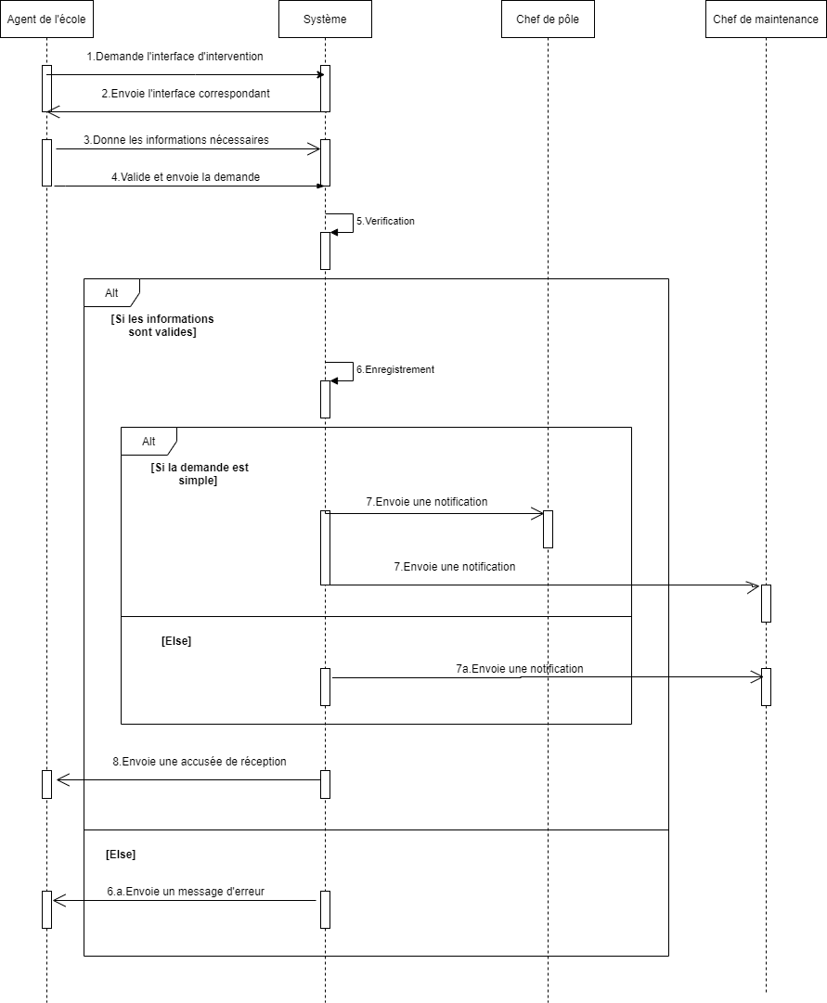

Fig.2.1.1.Diagramme de séquence de la « tâche »

## Description graphique de la fonctionnalité « traitement de demandes d’intervention simples»

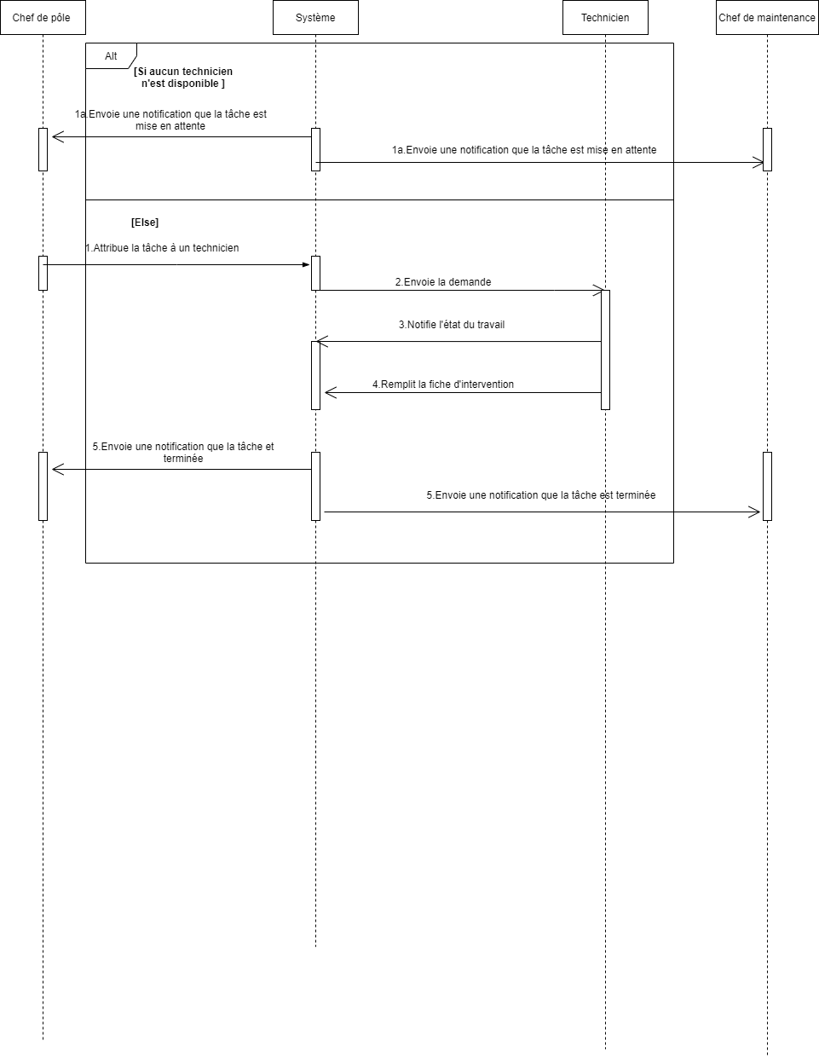

Fig.2.2.1.Diagramme de séquence du cas « traitement de demandes d’intervention simples»

## Description graphique de la fonctionnalité « traitement de demandes d’intervention spéciale»

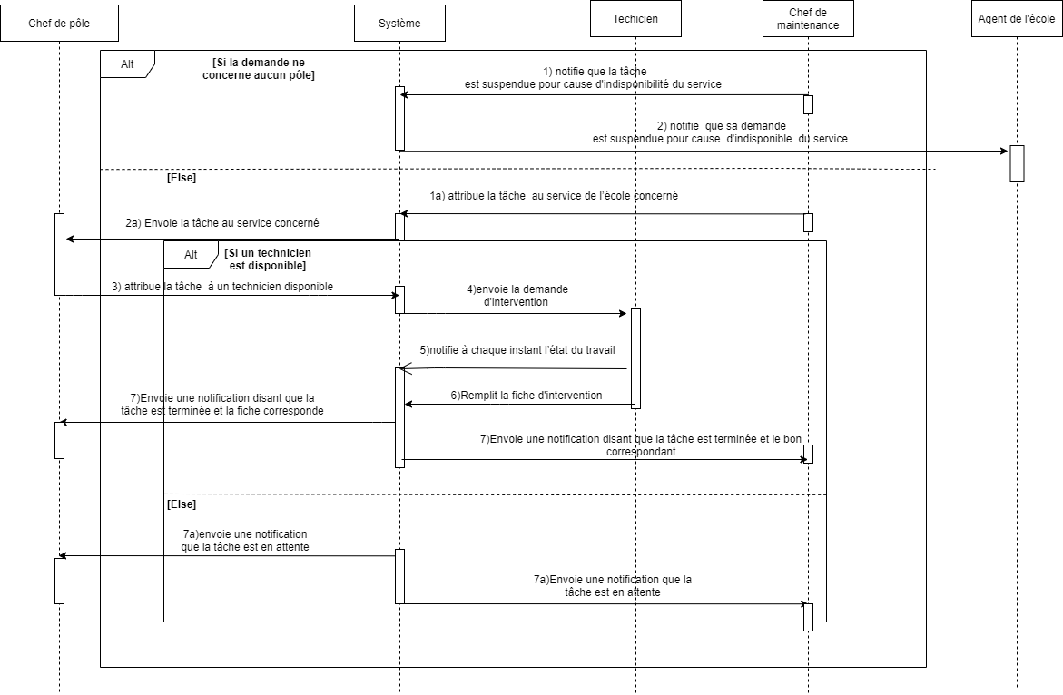

Fig.2.3.1.Diagramme de séquence du cas « traitement de demandes d’intervention spéciales»

## Description graphique de la fonctionnalité « ajout de matériel »

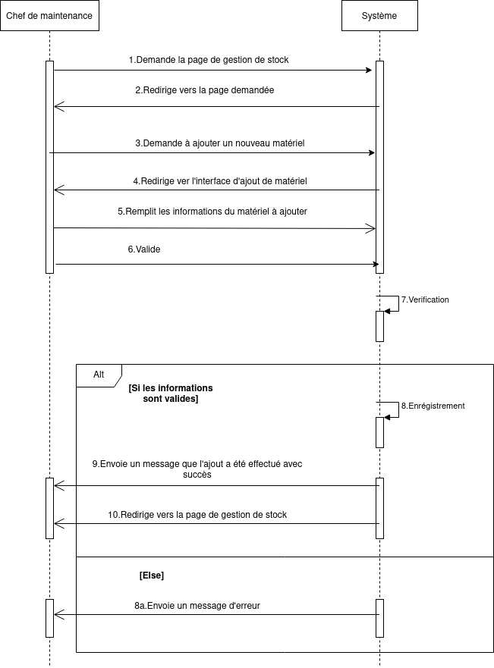

Fig.2.4.1.Diagramme de séquence du cas « ajout de matériel »

## Description graphique de la fonctionnalité « modification de matériel »

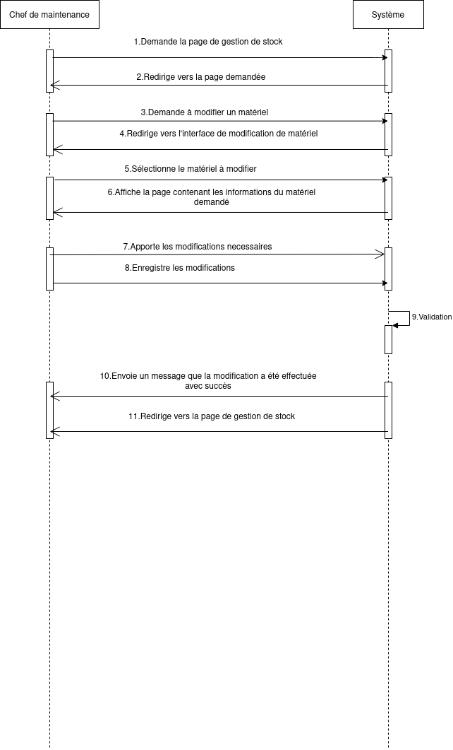

Fig.2.5.1.Diagramme de séquence du cas « modification de matériel »

## Description graphique de la fonctionnalité « suppression de matériel »

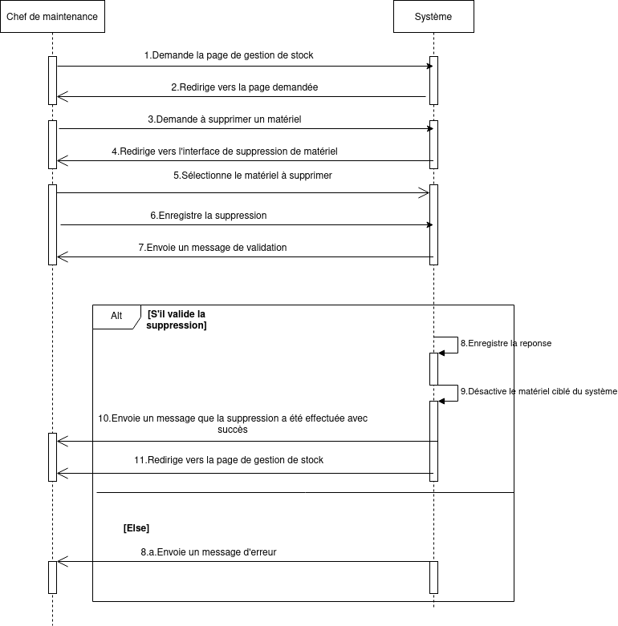

Fig.2.6.1.Diagramme de séquence du cas « suppression de matériel »

## Description graphique de la fonctionnalité « authentification »

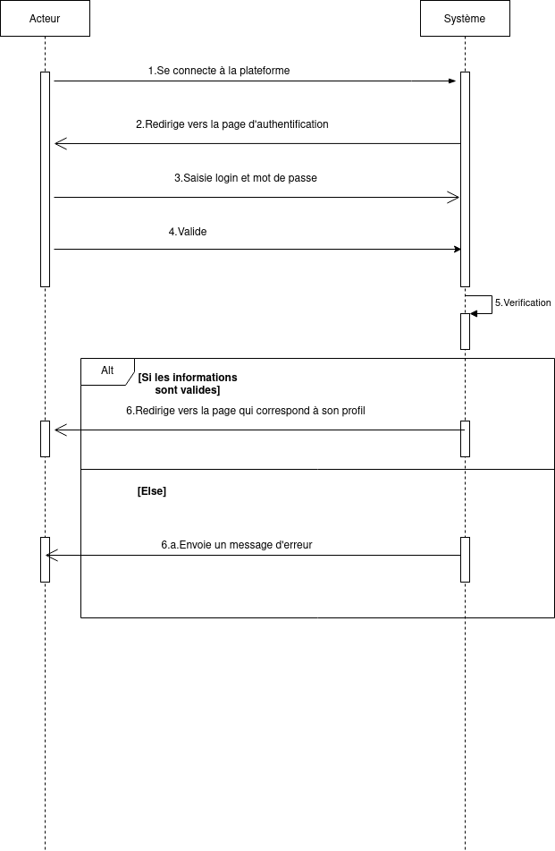

Fig.2.7.1.Diagramme de séquence du cas « Authentification »

## Description graphique de la fonctionnalité « visualisation des demandes d’interventions »

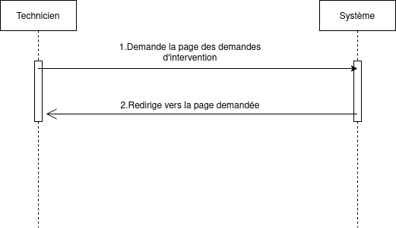

Fig.2.8.1.Diagramme de séquence du cas « visualisation des demandes d’intervention »

## Description graphique de la fonctionnalité « visualisation des statistiques »

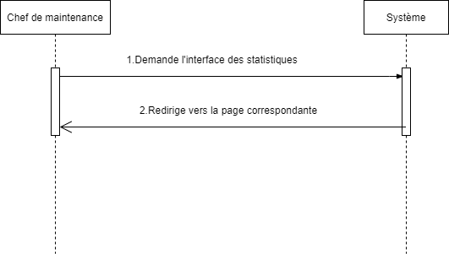

Fig.2.9.1.Diagramme de séquence du cas « visualisation des statistiques »

## Représentation statique

* Le diagramme de classe : les diagrammes de classes sont les diagrammes les plus connus du langage UML. Ils permettent d’appréhender, d’un point de vue logique, la structure statique du système en indiquant :
* la structure des objets composant l’application
* les liens structurels entre les objets

Nous allons ici présenter les classes illustrant les entitités existantes et leurs relations.

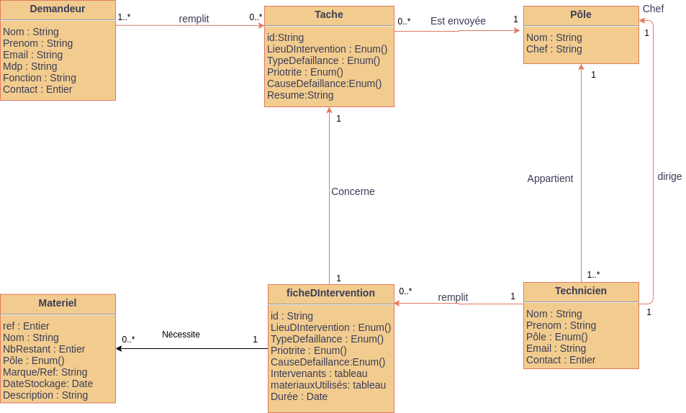

Fig.4.1-Diagramme de classes

* Le diagramme d'objets : dans le langage de modélisation de donnée UML, le diagramme d’objet permet de représenter les instances des classes, c'est-à-dire des objets. Comme le diagramme de classes, il exprime les relations qui existent entre les objets, mais aussi l'état des objets, ce qui permet d'exprimer des contextes d'exécution.

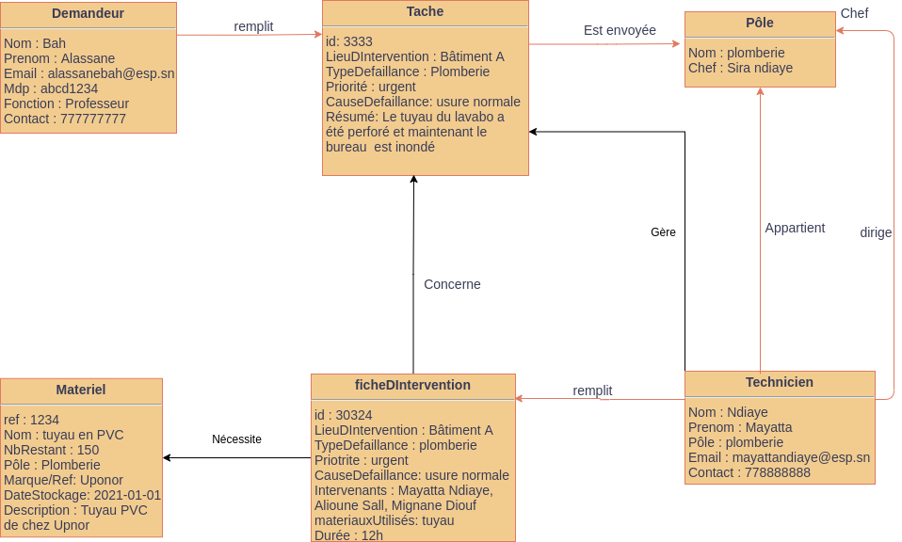

Fig.4.2-Diagramme d’objets

* Le diagramme de composants : il définit la composition des composants et artefacts dans le système. Le diagramme de composants décrit l'organisation du système du point de vue des éléments logiciels comme les modules, des données ou encore d'éléments de configuration. Ce diagramme permet de mettre en évidence les dépendances entre les composants.

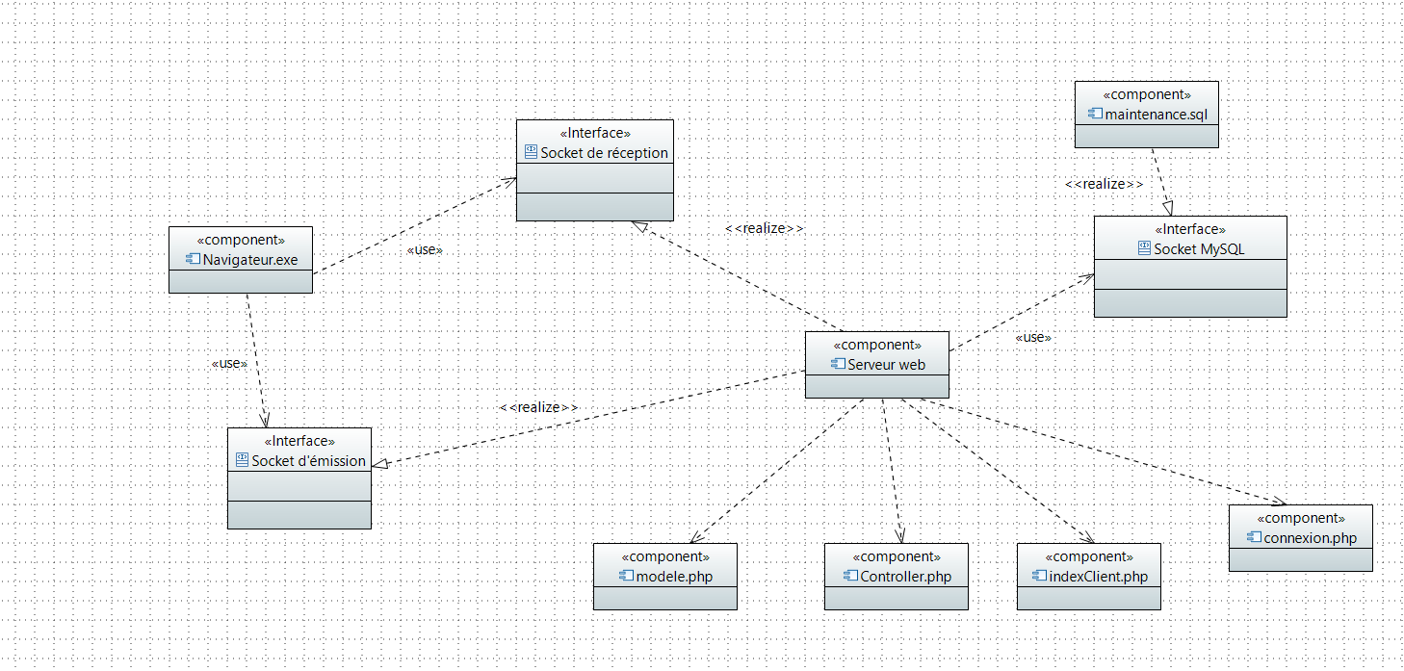

Fig.6.1.Diagramme de composants

* Le diagramme de déploiement : un diagramme de déploiement est une vue statique qui sert à représenter l'utilisation de l'infrastructure physique par le système et la manière dont les composants du système sont répartis ainsi que leurs relations entre eux.

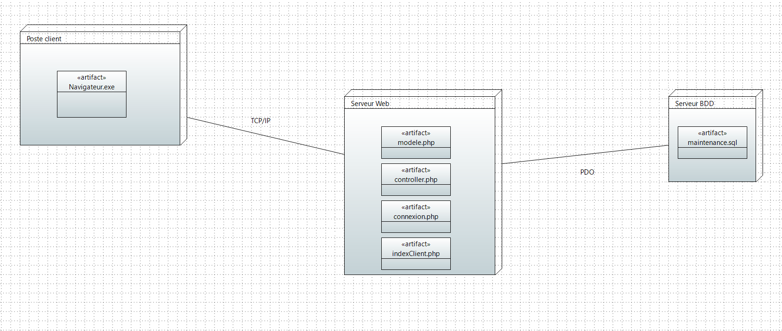

Fig.7.1.Diagramme de déploiement

## Les diagrammes d’états-transitions

Les diagrammes d’états transitions ont pour but de représenter les états successifs d’un objet en fonction des sollicitations externes et/ou des interactions avec d’autres objets.

## Le diagramme d’états-transition de la « tâche »

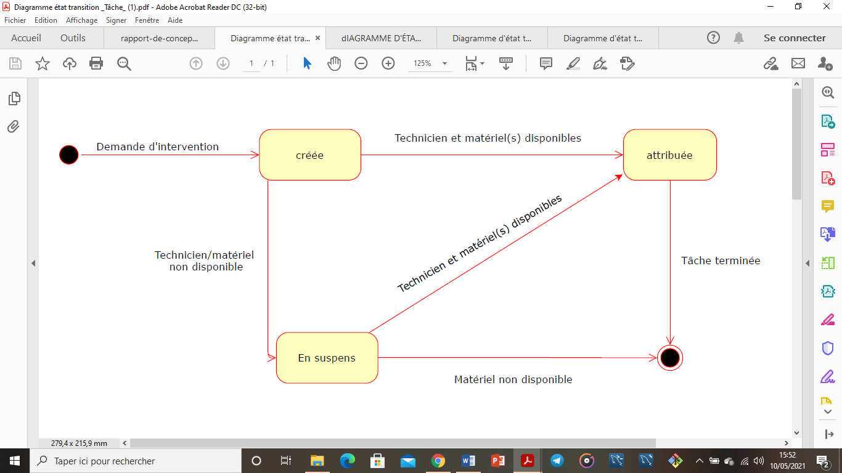

Fig.5.1.1.Diagramme d’états-transition de la « tâche »

## Le diagramme d’états-transition de l’ « utilisateur »

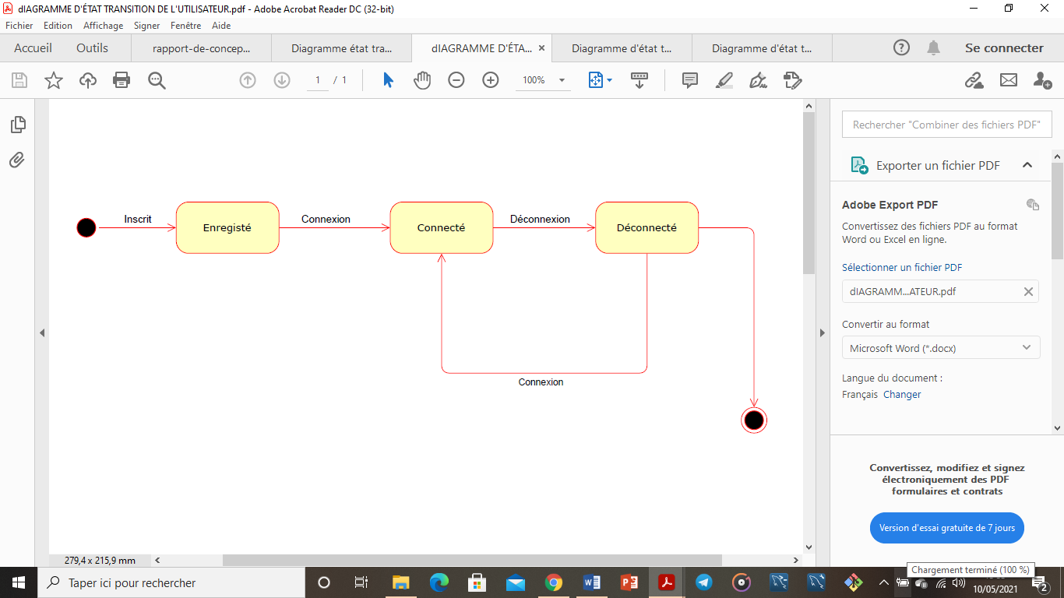

Fig.5.2.1.Diagramme d’états-transition de l’ « utilisateur »

## Le diagramme d’états-transition du « matériel »

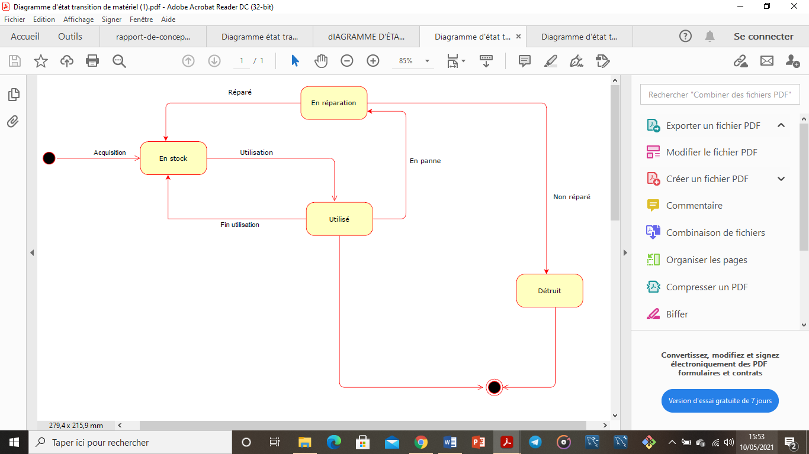

Fig.5.3.1.Diagramme d’états-transition du « matériel »

## Le diagramme d’états-transition du « technicien »

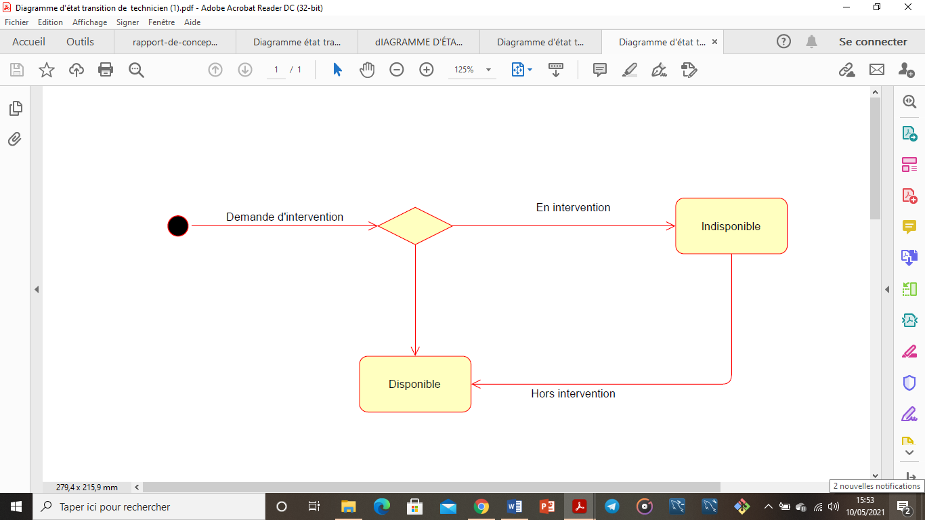

Fig.5.4.1.Diagramme d’états-transition du « technicien »

# ***REALISATION DE LA SOLUTION ET PRESENTATION DES RESULTATS***

## Notion d’application web

Une application web désigne un logiciel applicatif hébergé sur un serveur et accessible via un navigateur web. Contrairement à un logiciel traditionnel, l'utilisateur d'une application web n'a pas besoin de l'installer sur son ordinateur. Il lui suffit de se connecter à l'application à l'aide de son navigateur favori.

## Outils utilisés

## HTML :

L'HyperText Markup Language, HTML, désigne un type de langage informatique descriptif. Il s'agit plus précisément d'un format de données utilisé dans l'univers d'Internet pour la mise en forme des pages Web.

## CSS

CSS est l'acronyme de « Cascading Style Sheets » ce qui signifie « feuille de style en cascade ». Le CSS correspond à un langage informatique permettant de mettre en forme des pages web (HTML ou XML).

## BOOTSTRAP

Bootstrap est un cadre de développement frontal gratuit et open source pour la création de sites Web et d'applications Web. ... Dans les ordinateurs, le mot bootstrap signifie démarrer: charger un programme dans un ordinateur en utilisant un programme initial beaucoup plus petit à charger dans le programme souhaité (qui est généralement un système d'exploitation).

## PHP

PHP (officiellement, ce sigle est un acronyme récursif pour PHP Hypertext Preprocessor ) est un langage de scripts généraliste et Open Source, spécialement conçu pour le développement d'applications web. Il peut être intégré facilement au HTML.

## MYSQL

Le terme MySQL, pour « My Structured Query Language », désigne un serveur de base de données distribué sous licence libre GNU (General Public License). Il est, la plupart du temps, intégré dans la suite de logiciels LAMP qui comprend un système d'exploitation (Linux), un serveur web (Apache) et un langage de script (PHP).

## Présentation de l’application